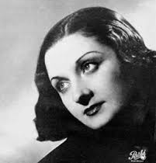
Mon Amant de Saint-Jean - Lucienne Delyle - 1942

Tempo :102 bpm, 6 temps/accord - rythme : - Tonalité originale : Gm
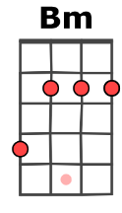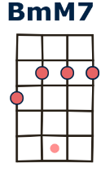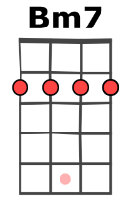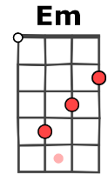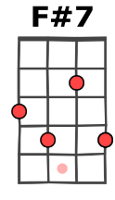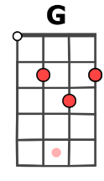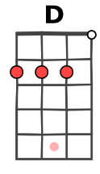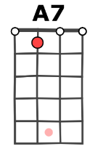

Intro : ( sur la mélodie de « moi qui l’aimais tant »)
Bm Bm Bm/A7 D Em Bm F#7 Bm…

Bm Bm
Je ne sais pourquoi j'allais danser
Em Bm
A Saint-Jean au musette
Bm Em
Mais il m’a suffi d'un seul baiser
F#7 Bm
Pour que mon cœur soit prisonnier

REFRAIN

Bm / BmM7 Bm7
Comment ne pas perdre la tête
Em Bm
Serrée par des bras audacieux
F#7 Bm
Car l'on croit toujours aux doux mots
G F#7
d'amour Quand ils sont dits avec les yeux

Bm Bm
Moi, qui l'aimais tant
Bm / A7 D
Je le trouvais le plus beau de Saint Jean
Em Bm F#7
Je restais grisée sans volonté
Bm / block
sous ses baisers

Bm Bm
Sans plus réfléchir je lui donnais
Em Bm
Le meilleur de mon être
Bm Em
Beau parleur à chaque fois qu'il mentait
F#7 Bm
Je le savais mais je l'aimais

REFRAIN

Bm Bm
Mais hélas à Saint-Jean comm' ailleurs
Em Bm
Un serment est un leurre
Bm Em
J'étais folle de croir' au bonheur
F#7 Bm
Et de vouloir garder son cœur

Bm / BmM7 Bm7
Comment ne pas perdre la tête
Em Bm
Serrée par des bras audacieux
F#7 Bm
Car l'on croit toujours aux doux mots d’a
G F#7
mour Quand ils sont dits avec les yeux

Bm Bm
Moi, qui l'aimais tant
Bm / A7 D
Mon bel amour, mon amant de Saint-Jean
Em Bm F#7
Il ne m'aime plus, c'est du passé
Bm / block
n'en parlons plus

Bm Bm
La……..La, la, la, la, la, la, la, la
Bm / A7 D
La, la, la, la, la, la, la, la, la
Em Bm F#7
Il ne m'aime plus, c'est du passé
Bm…
n'en parlons plus
M-A + A + G V6

